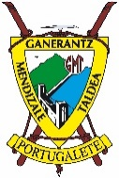
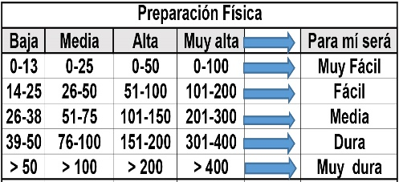
Circular al Gorbeia (1.482 m) por las Canteras de Murua

Distantzia/Distancia = 17,0 km
Aurreikusitako denbora /Tiempo estimado = 6,0 ordu
Garaiera positiboa /Desnivel positivo = 1.000 mts
Zailtasun teknikoa/Dificultad técnica = Erreza/Fácil
Zailtasunaren indizea/Indice de dificultad = 99 (consultar tabla adjunta)

Itinerario: La ruta comienza desde el parking (730 m) habilitado en las canteras de Murua. Caminaremos por una pista ancha y bien marcada que se adentra en el bosque. A medida que ganamos altura, la pista se convierte en sendero más estrecho, cruzando zonas de pasto y arbolado.
Poco antes de alcanzar las zonas más altas, pasaremos por una fuente. Desde aquí ya divisaremos la gran cruz del Gorbeia en la cima, si el día está despejado.
El último tramo transcurre por zona de roca caliza y terreno más abierto. Si ha llovido o hay niebla, puede ser resbaladizo. Tras una fuerte pero corta pendiente final, llegaremos a la cima del Gorbeia (1.482 m), coronada por la mítica cruz metálica de 17 metros, símbolo del montañismo vasco.
Desde la gran cruz metálica del Gorbeia, descenderemos hacia el norte, por un sendero claro y muy pisado. El terreno es herboso y algo resbaladizo si está húmedo. En unos 10-15 minutos llegare al collado de Aldamiñoste, que separa el Gorbeia de la cima vecina de Aldamín
Desde el collado tomaremos el sendero que baja hacia las campas de Arraba, una amplia zona herbosa y de pastos de montaña. Las vistas aquí son espectaculares: Lekanda a la derecha, el Ganekogorta a lo lejos y todo el valle de Atxondo si el día está despejado. El sendero puede tener tramos embarrados, pero es fácil de seguir. Ya en la zona de campas, se avanza hacia el oeste por terreno prácticamente llano o en suave descenso.
En medio de las campas está el Refugio de Arraba. Desde el refugio, retrocederemos tomando dirección sureste, buscando el collado de Austingarmin.
Aquí deberemos seguir el GR-282 o marcas de sendero de pequeño recorrido (PR) que bajan hacia la vertiente alavesa. Este tramo atraviesa zona de pastos y roca caliza: prestar atención a los hitos y marcas, ya que en niebla es fácil desorientarse.
Tras dejar atrás las campas, el sendero se interna en un paisaje kárstico típico del Gorbeia, con piedra caliza erosionada, grietas y terreno algo irregular. Atravesaremos una zona de hayedo y pastizal donde el sendero va serpenteando en bajada. Este es uno de los tramos más bonitos y tranquilos, pero requiere atención al camino, sobre todo si hay niebla.
Poco a poco, el terreno se vuelve más suave y entraremos en un frondoso hayedo, donde el camino se transforma en una pista forestal clara y cómoda.
Este tramo final discurre en dirección sur, bajando de forma continua hasta enlazar con el camino que conduce de nuevo a las canteras de Murua

M Ó V I L C L U B 605 770 741

